


MODUL PR WRITING
HMS 303

MODUL 3
HASIL KARYA PENULIS PR

DISUSUN OLEH

DRS. A. RAHMAN, MS

UNIVERSITAS ESA UNGGUL
FAKULTAS ILMU KOMUNIKASI

2020
- Pengantar
Karya tulis kehumasan adalah semua bentuk karya tulis yang dirancang dalam rangka menciptakan, mempertahankan, dan atau meningkatkan citra baik perusahaan/organisasi di kalangan publik.
Materi tulisan PR terutama menyangkut persoalan tentang perusahaan dan atau hal-hal yang berkaitan dengan perusahaan.
Pemilihan materi dan penyajian tulisan PR selalu diusahakan agar mampu meningkatan citra perusahaan..

- Bentuk Karya Tulis PR
  - Press Release
Press release (siaran pers), ada yang menyebutnya news release adalah release yang disampaikan oleh PR kepada pers dengan harapan agar dimuat sebagai berita di media pers.
Press release ditulis dalam bentuk berita, merupakan laporan tentang fakta peristiwa menarik yang terjadi di lingkungan perusahaan/organisasi atau tentang fakta pendapat resmi yang dikeluarkan oleh perusahaan tentang peristiwa/hal yang berhubungan dengan perusahaan/organisasi.
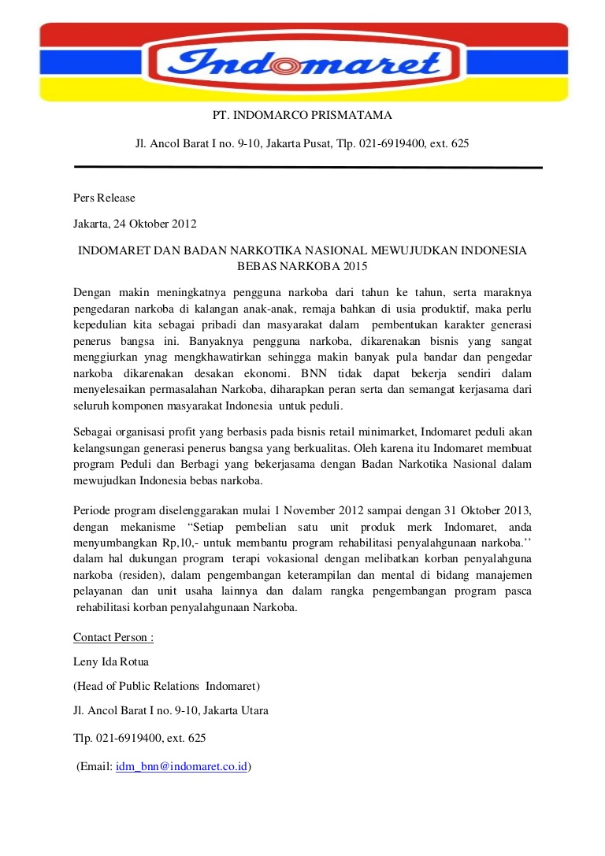
  - Advertorial
Advertorial merupakan bentuk “perkawinan” antara Advertising dan Editorial. Advertorial merupakan bentuk periklanan yang disajikan menggunakan gaya penulisan jurnalistik, biasanya berbentuk berita atau feature. Advertorial adalah iklan dalam bentuk berita/feature atau berita/feature yang bernafaskan nilai-nilai iklan.
Di media massa certak, advertorial di-lay out sebagaimana tulisan jurnalistik. Biasanya merupakan hasil kesepakatan antara redaksi dan pemasang advertorial.
Advertorial biasanya dimuat sebagai pendamping sekaligus penterjemah dan penafsir dari berbagai pesan iklan yang telah disampaikan. Advertorial berfungsi untuk menyatukan informasi dan pesan iklan ke dalam suatu bangunan yang utuh dengan menggunakan bahasa yang enak dibaca.
Tulisan advertorial disampaikan untuk menutupi kekurangan dalam penulisan “news release” yang jarang mendapat tempat di media massa.
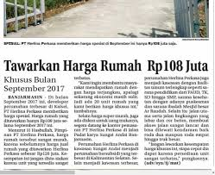

  - Naskah Pidato
Naskah pidato adalah naskah tertulis yang dibacakan oleh orator saat berpidato. Biasanya naskah pidato yang ditulis PR adalah naskah pidato untuk dibacakan oleh para pimpinan dalam setiap acara yang dihadiri mereka, baik acara serimonial maupun resmi.
Maka petugas PR harus bisa menulis naskah yang sesuai dengan karakter orator, sesuai dengan topik pidato, serta sesuai dengan karakteristik khalayak.
Jenis Pidato, sebagai berikut:
- Impromtu, yaitu pidato yang disampaikan secara spontan tanpa persiapan lebih dulu. Kelebihannya, orator bisa mengungkapkan perasaan yang sebenarnya karena gagasan akan muncul secara spontan. Kelemahannya, gagasan yang disampaikan sering tersendat dan tidak sistematis. Kesimpulan atau pernyataan sering tidak didukung data yang memadai.
- Manusktif, yaitu pidato yang disampaikan dengan cara membaca teks dari awal sampai akhir. Kelebihannya, pesannya tersusun secara sistematis dan orator akan terhindar dari kesalahan dalam penyampaian informasi. Kelemahannya, hubungan dengan khalayak terkesan kaku karena orator akan terpaku pada naskah dan tidak memperhatikan kondisi khalayak banyak.
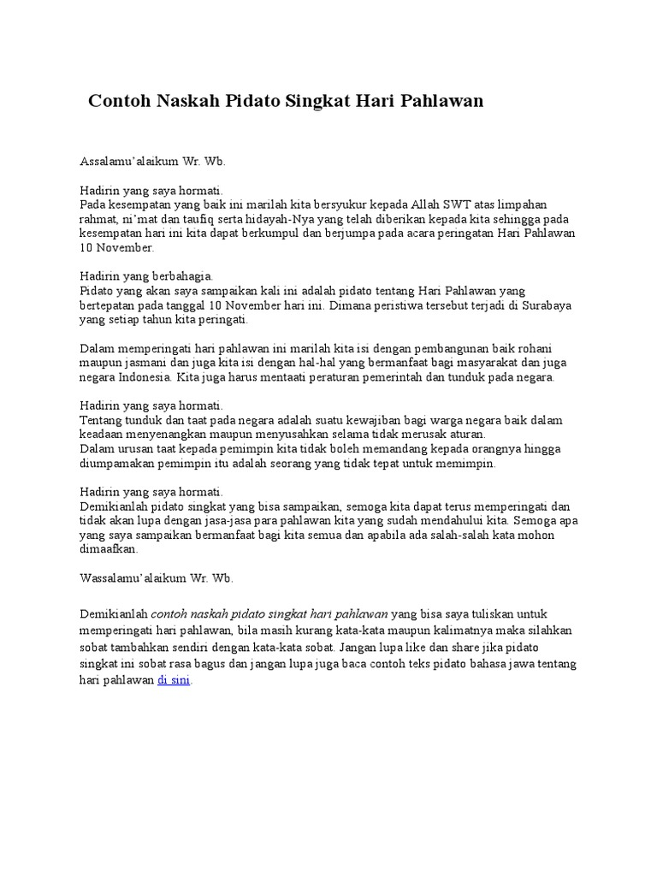
  - Company Profile
Company Profile merupakan gambaran atau keterangan lengkap tentang perusahaan/organisasi yang disajikan secara singkat, padat, dan menarik. Kegunaan: untuk memperkenalkan perusahaan atau organisasi kepada kolega, klien, pemodal, dan pihak lain, agar mereka mempertimbangkan atau mengakui kompetensitas dan kredibilitas perusahaan/organisasi.
Company Profile bisa juga digunakan untuk menyajikan tentang: personality seseorang (misal calon pilkada) atau daerah (misalnya kabupaten X), untuk bahan promosikepada investor
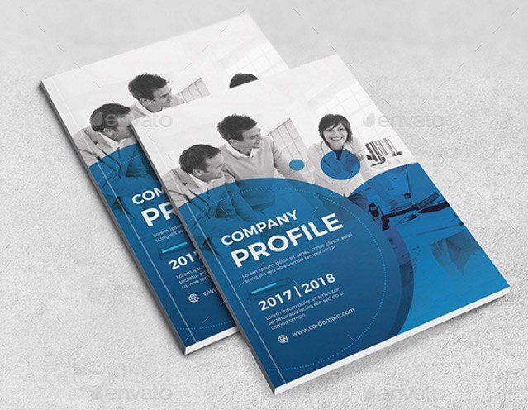
  - Profil Produk
Profil Produk adalah gambaran lengkap tentang produk yang disajikan secara singkat dan menarik. Tujuannya agar publik memiliki pengetahuan lengkap tentang produk:spesifikasi, cara penggunaan, dan cara merawat produk tersebut.
Juga seharusnya dijelaskan juga keterbatsan produk tersebut. Misalnya tidak bisa berfungsi normal pada suhu tertentu atau harus digunakan pada kondisi tertentu.
Kalau untuk obat dan makanan harus dijelaskan bahwa produk tersebut tidak baik untuk dikonsumsi oleh orang-orang dengan kualifikasi tertentu, misalnya tidak baik untuk manula karena bisa meningkatkan tekanan darah secara drastis.
Profil produk biasanya disampaikan pada calon pembeli sebagai bahan pertimbangan sebelum membeli produk. Ada juga yang disertakan bersama produk yang dijual.
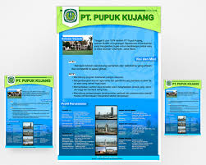
  - Brosur
Brosur merupakan publikasi tercetak yang digunakan untuk menjelaskan secara singkat tentang produk, jasa, ide, dan sebagainya yang akan disebarkan kepada khalayak. Bisa juga digunakan untuk menulis seruan atau ajakan untuk melakukan dan atau tidak melakukan sesuatu. Misalnya seruan untuk mencegah gigitan nyamuk demam berdarah.
Brosur biasanya digunakan untuk memasarkan produk atau jasa yang dilakukan oleh para staf penjualan di lapangan. Biasanya berbentuk folder atau booklet, namun kalau isinya hanya sedikit, bisa saja hanya berupa selebaran atau leaflet. Penyebaran brosur dengan cara dibagi-bagikan kepada khalayak
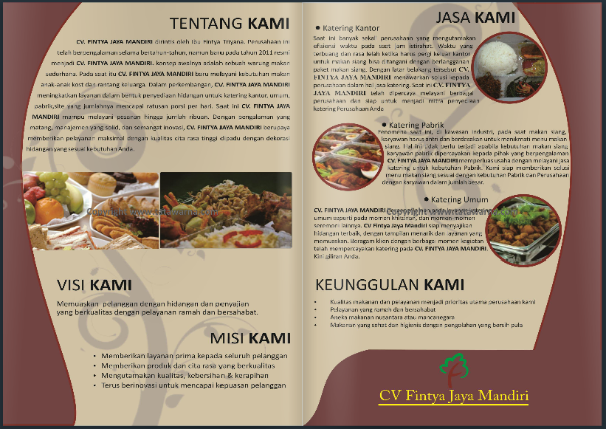
  - Annual Report
Annual report atau laporan tahunan merupakan laporan tentang kegiatan perusahaan selama satu tahun. Laporan ini akan berisi kemajuan-kemajuan perusahaan dalam berbagai bidang, termasuk hambatan yang masih harus diselesaikan. Materi laporan diperoleh dari setiap bidang yang ada dalam perusahaan, namun penyusunan laporan secara keseluruhan dilakukan oleh PR.


.

